Интегрированная технология безопасности получила сертификат UL
Продукты с технологией безопасности B&R соответствуют Североамериканским стандартам
Богатый ассортимент продукции B&R с интегрированной технологией безопасности прошел еще одну сертификацию. После тщательной оценки и проверки эксперты компании Underwriters La-boratories подтвердили, что продукция B&R соответствует IEC 61508, IEC 62061 и ISO 13849 – признанным стандартам для технологии безопасности. В частности, сертификат функциональной безопасности компании UL подтверждает соответствие применяемым в Северной Америке стандартам, таким как ANSI/UL 1998.
После успешного завершения процесса сертификации продукция B&R с интегрированной технологией безопасности была внесена в список компании UL в категорию FSPC (Энергосистемы и Системы автоматизации технологических процессов Сертифицированные по Функциональной безопасности), а так же в соответствующую категорию FSPC7 для Канады.
Преимущества для европейских производителей оборудования
Данная сертификация является значимой не только для клиентов B&R на североамериканском рынке. Для европейских производителей, которые поставляют оборудование конечным клиентам в США и Канаде, наличие продукции B&R в категориях FSPC/FSPC7 сертификационной базы данных компании UL облегчает получение одобрения на установку оборудования на этих рынках.

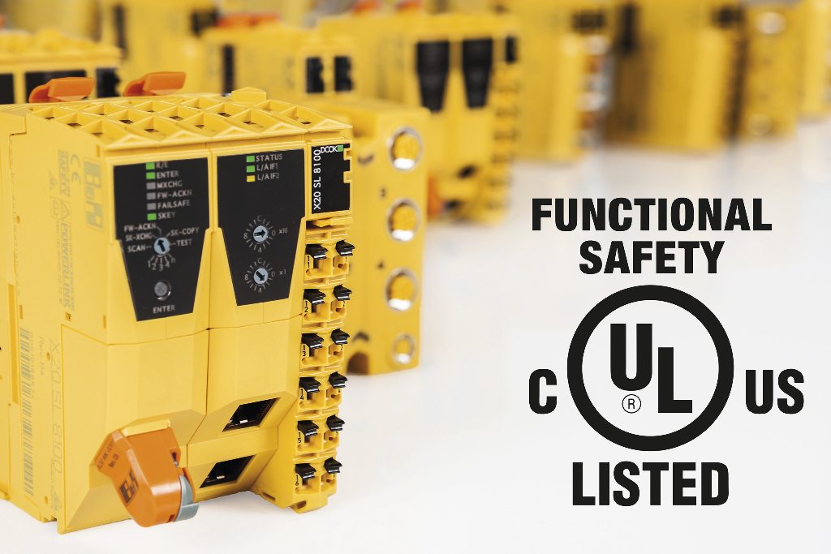
Интегрированная технология безопасности B&R получила сертификат UL по функциональной безопасности/

О компании B&R
Компания B&R специализируется на инновационных решениях в сфере промышленной автоматизации, а также имеет представительства по всему миру со штаб-квартирой в Австрии. Продукция B&R сочетает в себе уникальные инженерные разработки и передовые технологии, и по праву завоевала международное признание и любовь клиентов. В портфолио B&R всегда найдется комплексное решение практически для любой задачи современной промышленности: автоматизация отдельных машин или целых заводов, продвинутое управление движением, визуализация, встроенные технологии безопасности и многое другое. Технологии промышленной полевой шины POWERLINK и openSAFETY, так же, как и мощная среда разработки Automation Studio являются основой постоянного совершенствования техники автоматизации и успеха компании на рынке. Дух инноваций позволяет компании B&R быть на острие прогресса, превосходя самые смелые ожидания своих клиентов.
Более подробную информацию Вы сможете найти на www.br-automation.com.

